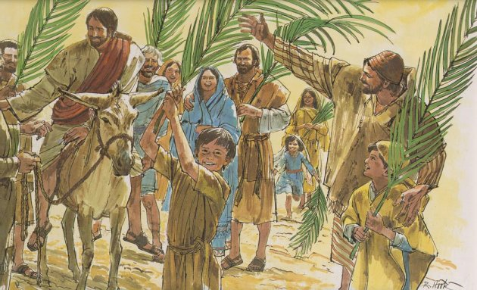

Bendito é o Rei que vem em nome do Senhor! (Lc 19.38a).

Culto comunitário semanal – Noturno

Faculdade de Teologia da Igreja Metodista
Universidade Metodista de São Paulo

São Bernardo do Campo, SP, 16 de Março de 2016.
Liturgia ref. ao Domingo de Ramos, Ciclo da Páscoa,

(Ref. a 20 de Março de 2016 - Ano C, Cor litúrgica: Violeta/ Roxo)



Abri-me as portas da justiça; entrarei por elas e renderei graças ao Senhor (Sl 118.19).
Prelúdio
[Toque do sino e entrada da Bíblia]
Chamada à adoração: Salmo 118.1-2, 19-29
♫ Jesus é o Rei da Glória.
Todo poder te foi dado  No céu e na terra.  Todo poder te foi dado.  Deus o Pai te exaltou  Sobre todas as coisas.  Deus o Pai te exaltou.  Manifestado em carne,  Justificado em espírito;  Visto dos anjos,  Pregado aos gentios;  Crido no mundo  E recebido na glória.  Levantai, ó portas  As vossas cabeças.  Levantai-vos,  Ó entradas eternas;  E entrará o Rei da glória  Quem é este Rei da glória?  O Senhor forte e poderoso.  O Senhor forte e poderoso. | Levantai, ó portas as vossas cabeças.  Levantai-vos, ó entradas eternas.  E entrará o Rei da glória.  Quem é este Rei da glória?  O Senhor dos exércitos,  Ele é o Rei da glória  Jesus!  Jesus!  Ele é o Rei, ele é o Rei;  Ele é o Rei da glória.  [Daniel Souza]
Oração de adoração
Saudação, acolhimento e momento da comunidade:

Compadece-te de mim, Senhor, porque me sinto atribulado (Sl 31.9a).
Convite a Confissão: Salmo 31.9-16
Oração de arrependimento.
Afirmação de Perdão: Filipenses 2.5-11

Render-te-ei Graças; tu és o meu Deus, quero exaltar-te (Sl 118.28b).
Cânticos de louvor:
- Hosana
Hosana! Hosana, ao Rei!  Hosana! Hosana, ao Rei!  Mantos e palmas espalhando vai,  O povo alegre de Jerusalém.  Lá bem ao longe se começa ver,  O filho de Deus que montado vem.  Enquanto mil vozes ressoam por ai: Hosana, ao que vem em nome do Senhor!  Como um alento de grande exclamação,  Prorrompem com voz triunfal: | Hosana! Hosana, ao Rei!  Hosana! Hosana, ao Rei!  Como na estrada de Jerusalém,  Um dia também poderemos cantar  A Jesus Cristo que virá outra vez  Para levar-nos ao eterno lar.  [Rubén Ruiz; trad.: Gelsa Ungaretti]
- Hosana!  Eu vejo o Rei da glória  Vindo com o Seu poder;  A terra vai estremecer.  Eu vejo Sua graça  Os pecados perdoar;  A terra vai então cantar.  Hosana! Hosana!  Hosana nas alturas! (2x)  Eu vejo um povo eleito  Assumindo o seu lugar;  Pra sua fé compartilhar.  Eu vejo o avivamento  Quando o Teu povo orar;  E Te buscar. E Te buscar.  Hosana! Hosana!  Hosana nas alturas! (2x) | Limpa o meu coração.  Abre os meus olhos  Pra que eu possa ver;  Com o amor que tens por mim.  Te amo!  Quero ser igual a Ti.  Tudo o que sou,  É pra Teu louvor;  Pois contigo vou viver,  Pra sempre.  Hosana! Hosana!  Hosana nas alturas! (2x)  Hosana! Hosana!  Hosana nas alturas! (2x)  Hosana nas alturas!  [Mariana Valadão]
Oração de louvor

Bendito é o Rei que vem em nome do Senhor! (Lc 19.38a).
Leitura bíblica: Lucas 19.28-40
Prédica: Rev. Adilson Mazeu Ferreira

Tende em vós o mesmo sentimento que houve em Cristo Jesus (Fl 2.5a).
Cântico de dedicação:
- Vou Deixar na Cruz
Sua morte ali na cruz
Carregando a minha dor;
Você se expôs por mim
Se entregou em meu lugar.
E me deu uma nova chance,
Eu vou recomeçar.

Vou deixar na cruz tudo o que passou
Tudo o que ficou pra trás
Olho pra você; corro pra você.
O seu amor me chama.

Eu dependo desse amor,
Do seu amor mais que tudo.
Eu confio que esse amor tem poder pra curar dores.
[Kleber Lucas]
Oração final
- Bênção Apostólica
Posludi

Centro de Liturgia, Arte e Homilética da Faculdade de Teologia da Igreja Metodista (CELAH - FaTeo/Umesp)
• Coordenador: Jonadab Domingues de Almeida • Regente: Jonas Paulo • Pianista: Liséte Espíndola;
• Estagiário do CELAH: Augusto Baptista • Vida Comunitária: Rev. Adilson Mazeu Ferreira
• Apoio: Equipe do Setor de Eventos e Secretaria de Cursos • Imagem: https://www.google.com.br/search?q=entrada+de+ramos&biw=1093&bih=534&source=lnms&tbm=isch&sa=X&ved=0ahUKEwjtufCI0sLLAhUCCpAKHQKgCOQQ_AUIBigB#imgrc=iJjWojTQ_AeX7M%3A

